В Китае проходит Фестиваль российского военного кино
07.09.2021
В Китае открылся Фестиваль российского военного кино. Церемония открытия прошла в кинотеатре на территории Музея истории Коммунистической партии Китая (КПК).
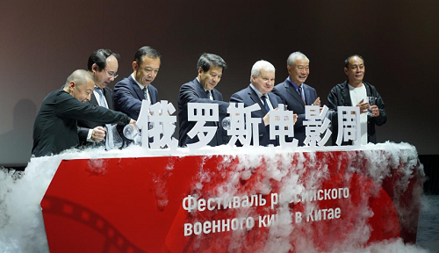
В рамках фестиваля состоится показ фильмов «Высота 89», «Зоя», «Матч», «Подольские курсанты», «Рубеж», «Т-34». Киносмотр пройдет в Пекине с 6 по 10 сентября, а также в административном центре центральной китайской провинции Хунань - городе Чанша - с 8 по 12 сентября. Фильмы будут демонстрироваться на русском языке с китайскими субтитрами.

«Память народов о войне, Победе, стремлении людей жить под мирным небом должна бережно сохраняться и передаваться из поколения в поколение», - сказала Министр культуры РФ Ольга Любимова в своем видеообращении к участникам церемонии открытия фестиваля. «Фильмы, представленные на фестивале, рассказывают именно такие сюжеты о мужестве героев прошлого, кто отстоял свободу и независимость Родины», - указала Ольга Любимова.
Посол России в Китае Андрей Денисов отметил: «В России и Китае бережно чтут память той войны и никогда не забудут подвиг тех, кто сражался с мировым злом. Советский Союз, верный международным обязательствам, в августе 1945 г. направил свои войска на Северо-Восток Китая для оказания китайскому народу помощи в войне с японскими оккупантами. В те далекие годы сформировалось подлинное российско-китайское воинское братство, традиции которого сегодня развивают военнослужащие наших армий».
Фестиваль проходит при поддержке Министерства культуры Российской Федерации и Посольства России в Китае. Организаторами смотра являются российская кинокомпания «Централ Партнершип», китайская кинопрокатная компания «Чайна филм груп» и кинокомпания «Саосян».
Фото: Посольство РФ в КНР

Адрес страницы: http://mosds.mos.ru/presscenter/news/detail/10236080.html
ГКУ города Москвы «Центр гуманитарного и делового сотрудничества с соотечественниками за рубежом - Московский дом соотечественника»

